Установите на своем компьютере "Тонкого клиента 1С" http://demo1c.mine.nu:88/distribut/setuptc_8_3_24_1586.zip

После установки при первом запуске программы предложит добавить базу в список, соглашаемся

и добавляем базу

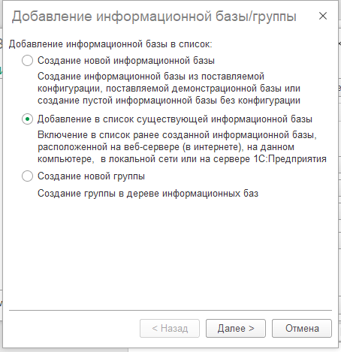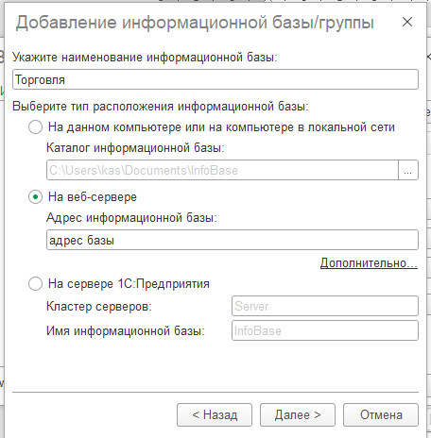

В качеств базы указываем адрес ссылку присланную вам в телеграмме

После этого нажимаем далее и заходим в только что добавленную базу.

В которой, и выполняем задачи указанные ниже, **после выполнения каждого блока отписывайтесь в телеграмм контактному лицу**

Блок 1

1. Заведение организации

2. Заведение поставщика

3. Оформление поступления

4. Установить закупочные и розничную цену (при следующем поступлении или реализации этого же товара должны цены вставать автоматом)

5. Оформить продажу (заказ, реализацию)

Блок 2

1. Проверить сколько товаров числится на остатках организации

2. Проверить какая себестоимость склада на данный момент (нужно понимать разницу между закупочной ценой и себестоимостью товаров в каком отчете можно посмотреть и то и другое)

3. Найти и познакомиться с отчетом в котором можно увидеть сколько и какого товара было продано сколько получили денег и сколько заработали в рублях и процентах (если себестоимость не встала то разобраться почему и что нужно сделать что бы она проставилась)

Блок 3

1. Добавить склад с ордерной схемой (разобраться как она работает и для чего она может быть нужна)

2. Оформить поступления товара на такой склад (выяснить какие документы добавляются при работе с таким сладами)

3. Оформить отгрузку товаров с такого склада (выяснить какие документы добавляются при работе с таким сладами)

4. Изучить отчеты которые позволяют проконтролировать отгрузки при ордерной схеме и чем они отличаются от обычных складов

Блок 4

1. Добавить склад с адресным хранением (разобраться как оно работает и для чего она может быть нужна)

2. Оформить поступления товара на такой склад (выяснить какие документы добавляются при работе с таким сладами)

3. Оформить отгрузку товаров с такого склада (выяснить какие документы добавляются при работе с таким сладами)

4. Изучить отчеты которые позволяют проконтролировать отгрузки при ордерной схеме и чем они отличаются от обычных складов